**4.1 Optische eigenschappen**

**Opgave 1**

a De auto heeft een kleinere massa.

Kunststof is flexibel: je krijgt niet gemakkelijk een deuk.

De auto roest niet.

b De kunststoffen moeten tegen de hoge temperaturen in de motor kunnen en moeten sterker dan staal zijn om grote krachten op te kunnen vangen. Dergelijke kunststoffen zijn (nog) erg duur

c Voordelen van grafeen: zeer sterk, kleine dichtheid, roest niet.

**Opgave 2**

a Zie figuur 1.

De hoek van inval is gelijk aan de hoek van terugkaatsing.

Om de teruggekaatste lichtstraal te kunnen tekenen, ga je de normaal tekenen.

De normaal op het oppervlak van een cirkel gaat door het middelpunt van de cirkel.

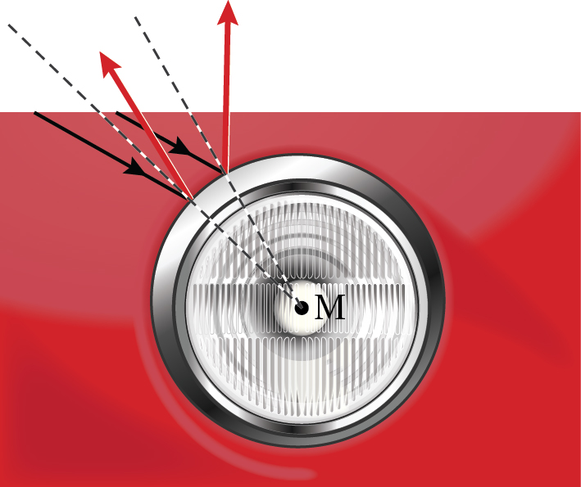

**Figuur 4.1**

b De witte auto kan alle kleuren weerkaatsen. Dus als er alleen geel licht op de auto valt, ziet Annerieke een geelgekleurde auto.

De blauwe auto kan alleen blauw licht weerkaatsen. Dus als er alleen geel licht op de auto valt, ziet Annerieke een zwarte auto.

**Opgave 3**

a De brekingsindex bereken je met de brekingswet van Snellius.



*i* = 70° (Opmeten in figuur 4.8 van het basisboek)

*r* = 30° (Opmeten in figuur 4.8 van het basisboek)



b Zie figuur 4.2.

Het verdere verloop kun je tekenen als je de hoek van breking kent.

De hoek van breking bereken je met de brekingswet van Snellius.

Het tweede grensvlak is een overgang van glas naar lucht.



*n* = 1,88

*i* = 20°



*r* = 40°

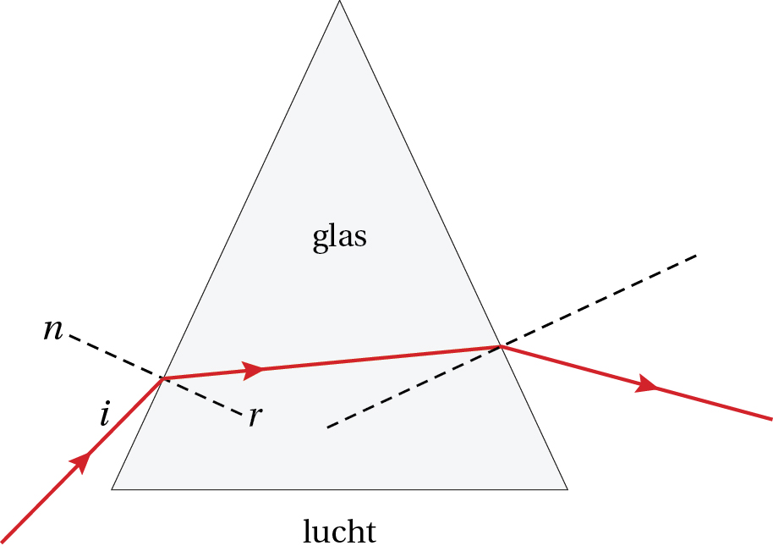

**Figuur 4.2**

c Volgens BINAS tabel 18 is de brekingsindex voor blauw licht (n = 1,92) groter dan de brekingsindex voor rood licht (n = 1,88). Bij dezelfde hoek van inval is de hoek van breking van de blauwe lichtstraal groter dan die van de rode lichtstraal. Zie figuur 4.3.

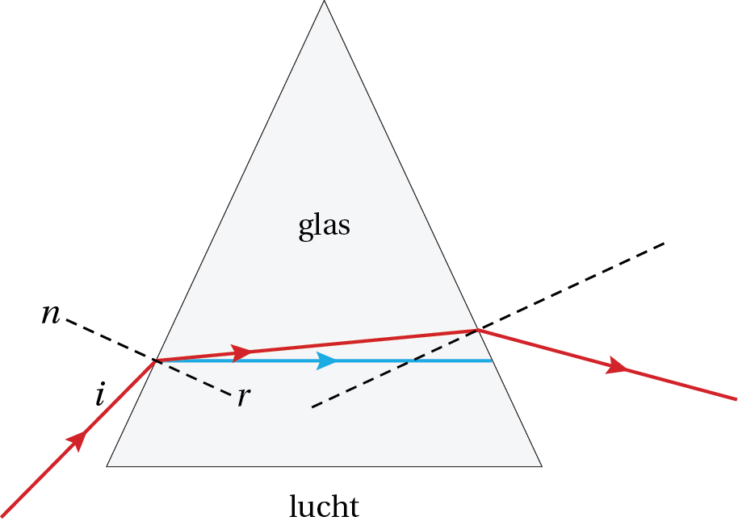

**Figuur 4.3**

**Opgave 4**

Om een lichtstraal boven water te kunnen zien mag er geen totale terugkaatsing optreden. Een lichtstraal wordt bij de overgang van water naar lucht gebroken als de hoek van inval kleiner is dan de grenshoek.

Door de hoek van inval op te meten en deze te vergelijken met de grenshoek, kun je zeggen of de lichtstraal gebroken wordt of niet.



*n* = 1,33 (Zie BINAS tabel 18)



*g* = 48,7°

Voor de linker lichtstraal geldt *i* = 46°. Dus Guillaume ziet de linker lichtstraal.

Voor de rechter lichtstraal geldt *i* = 65°. Dus Guillaume ziet de rechter lichtstraal niet. Deze wordt totaal teruggekaatst.

**Opgave 5**

a De lichtstraal valt loodrecht op het grensvlak. Dan gaat een lichtstraal ongebroken rechtdoor.

b Om aan te tonen dat er totale terugkaatsing optreedt, ga je de hoek van inval vergelijken met de grenshoek.

De grenshoek bereken je met de formule voor de grenshoek.

Zie figuur 4.4.

Hoek van inval = 45°



*n* = 1,71



*g* = 36°

De hoek van inval is groter dan de grenshoek. Dus treedt er totale terugkaatsing op.

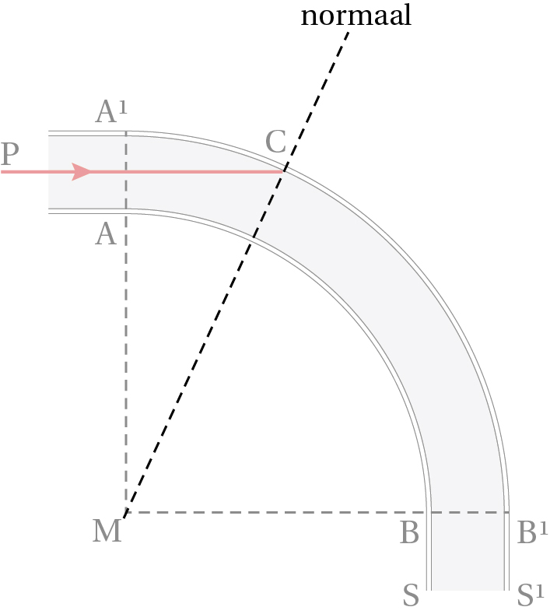

**Figuur 4.4**

c Zie figuur 4.5.

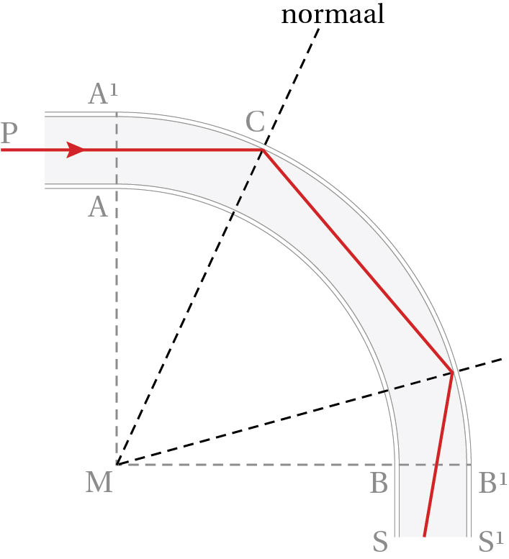

**Figuur 4.5**

d Zie figuur 4.6.

Bij de overgang van glas naar lucht breekt de lichtstraal van de normaal af.

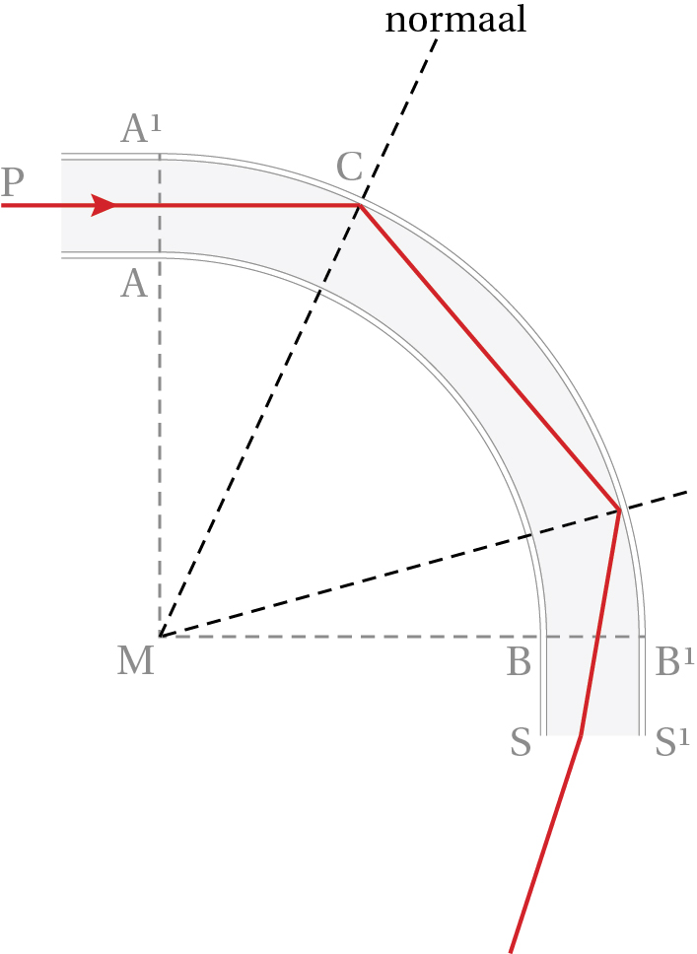

**Figuur 4.6**

**4.2 Temperatuur, warmte en uitzetten**

**Opgave 6**

Warmte gaat van een plaats met de hoogste temperatuur naar een plaats met de laagste temperatuur. Als de temperatuur stijgt, nemen de snelheid van de moleculen en de gemiddelde afstand tussen de moleculen toe. De aantrekkende krachten tussen de moleculen nemen dan af.

a Fout.

Er is warmte de kamer uitgegaan.

(Toelichting: kou is geen energievorm.)

b Fout.

De moleculen in de lucht bewegen overdag sneller dan ’s nachts.

(Toelichting: de temperatuur is overdag hoger dan ’s nachts. Hoe hoger de temperatuur, des te sneller bewegen de moleculen.)

c Goed.

d Goed.

e Fout.

De gemiddelde afstand tussen de moleculen in de lucht is ’s nachts even groot als overdag.

(Toelichting: de ruimte is afgesloten. Het aantal moleculen lucht verandert niet tijdens afkoelen.)

**Opgave 7**

Bij omrekenen van temperaturen gebruik je *T* = *t* +273.

a *T* = 25 + 273

*T* = 298 K

b *T* = −4 + 273

*T* = 269 K

c 4 = *t* + 273

*t* = −269 °C

d 293 = *t* + 273

*t* = 20 °C

**Opgave 8**

De deodorant verdampt en is dan gasvormig. De moleculen bewegen vrij in alle richtingen. Na een tijdje bereiken de moleculen je neus en dan ruik je ze.

**Opgave 9**

a In een vaste stof zitten de moleculen dicht bij elkaar. De dichtheid van vast kaarsvet is groter dan de dichtheid van vloeibaar kaarsvet. Vast kaarsvet zinkt dus.

b De gemiddelde kinetische energie is een maat voor de temperatuur.

In gebied A en C stijgt de temperatuur en neemt de kinetische energie dus toe.

In gebied B verandert de temperatuur niet, dus verandert de kinetische energie ook niet.

c De potentiële energie van de moleculen is groter naarmate de afstand tussen de moleculen groter is.

In elk gebied neemt de potentiële energie van de moleculen toe. In gebied A en C neemt de temperatuur toe en gaan de moleculen sneller bewegen. Hierdoor wordt de gemiddelde afstand tussen de moleculen groter.

In gebied B wordt de energie gebruikt om de afstand tussen de moleculen te vergroten. Uiteindelijk wordt de aantrekkingskracht tussen de moleculen zo klein, dat de moleculen kriskras langs elkaar gaan bewegen.

d De inwendige energie is de som van kinetische energie en potentiële energie. Bekijk je de antwoorden op de vragen b en c dan is de conclusie dat de inwendige energie in elk gebied toeneemt.

e De temperatuur van het kaarsvet zal na 19 minuten afnemen, omdat de omgevingstemperatuur lager is dan 71 °C.

**Opgave 10**

a Stijgt de temperatuur, dan wordt de gemiddelde afstand tussen de deeltjes in het wegdek groter. De brug zet uit. De spleten worden smaller.

b Als het wegdek aan de pijlers zou vastzitten, zouden de pijlers opzij worden getrokken als de temperatuur hoger of lager wordt. Dan kan een pijler breken.

c Als het wegdek uitzet, dan wordt de rol naar rechts verplaatst.

Hoe groter de afstand, des te meer zet het bijbehorende wegdek uit.

Bij de rechterpijler is de afstand tot het beginpunt van de brug groter dan bij de linker pijler. Dus bij de rechterpijler moet de rol zich meer kunnen verplaatsen dan bij de linker pijler.

Daarom ligt rol B wat meer naar links.

d De lineaire uitzettingscoëfficiënt bereken je met de formule voor de lineaire uitzetting.



Δ*ℓ* = 2,2 m

*ℓ* = 2460 m

Δ*t* = 45 – (−35) = 80 °C



*α* = 1,118∙10−5 K−1

Afgerond: *α* = 1,1∙10−5 K−1

**Opgave 11**

a 





Omdat Δ*T* = 1 K, kun je herschrijven tot 

Hierin is 

Hieruit volgt 

Dus geldt ook: 























b De waarde van α is veel kleiner dan 1. De som  is dan zo klein dat deze te verwaarlozen is ten opzichte van 3*α.*

**4.3 Transport van warmte**

**Opgave 12**

a In het water is er warmtetransport door stroming.

b In het glas is er warmtetransport door geleiding.

c In de lucht is er warmtetransport door straling en stroming.

**Opgave 13**

a Tussen de veertjes zit lucht.

Lucht is een slechte warmtegeleider.

b De lucht tussen de veertjes blijft op dezelfde plaats.

Er is dan geen warmtetransport door stroming mogelijk.

**Opgave 14**

a Volgens wordt per seconde meer warmte aan de omgeving afgegeven als het oppervlak groter is.

Het oppervlak van het koelelement is veel groter dan van een blok aluminium.

b Volgens wordt per seconde meer warmte aan de omgeving afgegeven als het temperatuurverschil groot is.

Door te ventileren, vervang je de opgewarmde lucht door koudere lucht. Het temperatuurverschil tussen het blok en de omgeving blijft dan het grootst.

**Opgave 15**

a De thermische geleidbaarheid bereken je met de formule voor thermische geleidbaarheid.



*P* = 110 J/s

*A* = 1,8 m2

Δ*T* = 37 − 26 = 11 °C = 11 K

*d* = 5,0∙10−3 m



*λ* = 2,8∙10−2 W~m−1~K−1.−

b De thermische geleidbaarheid van metalen is veel groter dan 2,8∙10−2 W m−1 K−1.

Zie BINAS tabel 8.

De huid is geen goede warmtegeleider vergeleken met metalen.

c Voor het verdampen van water is warmte nodig.

Deze warmte wordt aan je lichaam onttrokken.

**Opgave 16**

a De eenheid van *R*therm leid je af met de eenheden van de andere grootheden in de formule voor de thermische weerstand.



[*d*] = m

[*λ*] = W m−1 K−1

[*A*] = m2



[*R*therm] = K W−1

b De formule leid je af met de formule voor warmtestroom en de formule voor thermische weerstand.



 Hieruit volgt: 



Dus 

c Het vermogenverlies bereken je met .

*R*therm,tot bereken je met *R*therm voor het glas en de *R*therm voor de lucht tussen de glasplaten.

Een *R*therm bereken je met 



*d* = 6,0 mm = 6,0∙10−3 m (afstemmen eenheden)

*λ* = 0,93 W m−1 K−1 (zie voorbeeld pagina 161 van het basisboek)

*A* = 0,96 m2 (zie voorbeeld pagina 161 van het basisboek)

*R*therm,glas = 6,72∙10−3 K W−1



*d* = 12,0 mm = 12,0∙10−3 m (afstemmen eenheden)

*λ* = 24∙10−3 W m−1 K−1 (zie BINAS tabel 12)

*A* = 0,96 m2

*R*therm,lucht = 5,208∙10−1 K W−1

*R*therm,tot = *R*therm,glas + *R*therm,lucht = 6,72∙10−3 + 5,208∙10−1 = 5,276∙10−1 K W−1



Δ*T* = 12,4 – (−4,2) = 16,6 °C = 16,6 K



*P* = 31,47 W

Afgerond: *P* = 31 W

d De hoeveelheid Gronings aardgas dat je per uur minder hoeft te verbranden, bereken je met de stookwaarde van Gronings aardgas en de hoeveelheid energie die je per uur minder nodig hebt.

De hoeveelheid energie die je per uur minder nodig hebt, bereken je met de formule voor de warmtestroom.

De afname van het vermogenverlies bereken je met het vermogenverlies door dubbelglas en het vermogenverlies door enkel glas.



*P* = 4,9∙103 − 31 = 4,869∙103 W

*t* = 1 uur = 3600 s



Δ*Q* = 1,753∙107 J



stookwaarde van Gronings aardgas = 32∙106 J/m3 (zie BINAS tabel 28B)



aantal m3 aardgas minder = 0,5478 m3

Afgerond: er is 0,55 m3 minder aardgas nodig.

**4.4 Soortelijke warmte**

**Opgave 17**

a Geleiding

b Voor de temperatuurstijging geldt 

Als de hoeveelheid warmte *Q* en de massa *m* dezelfde waarde hebben, dan hangt de temperatuurstijging af van de soortelijke warmte *c*.

Volgens BINAS tabel 10 heeft zand een kleinere soortelijke warmte dan hout.

Dus zand stijgt meer in temperatuur dan hout.

**Opgave 18**

a Als de soortelijke warmte kleiner is, dan stijgt de temperatuur bij dezelfde hoeveelheid toegevoerde warmte en gelijke massa het snelste.

Dat is bij grafiek A.

b De soortelijke warmte bereken je met de massa en de gegevens in het antwoord van vraag b.



*Q* = 15 kJ = 15∙103 J (afstemmen eenheden)

Δ*T* = 50 – 20 = 30 °C = 30 K

*m* = 200 g = 0,200 kg

15∙103 = 0,200 × *c* × 30

*c* = 2,50∙103 J kg−1 K−1

Afgerond: *c* = 2,5∙103 J kg−1 K−1

**Opgave 19**

a Het aantal atomen in 1,0 kg kwik bereken je met de dichtheid van kwik en de massa van een atoom kwik.

*m* = 200,6 u = 200,6 × 1,666054∙10−27 = 3,342∙10−25 kg (afstemmen eenheden)

In 1,0 kg zitten atomen kwik.

Afgerond: 3,0∙1024

b De soortelijke warmte per kwikatoom bereken je met de soortelijke warmte van kwik en het aantal atomen in 1,0 kg kwik.

*c* = 0,138 J kg−1 K−1 (zie BINAS tabel 11)

De soortelijke warmte per atoom kwik is .

Afgerond: 4,6∙10−23 J

c De atomen zitten in de vloeistof kwik verder van elkaar af dan bij metalen in een vaste toestand.

Hierdoor wordt de warmte slechter doorgegeven en is er meer warmte nodig voor

dezelfde temperatuurstijging in vergelijking met andere metalen.

**Opgave 20**

De temperatuurstijging bereken je met de formule voor de soortelijk warmte.

De hoeveelheid opgenomen warmte bereken je met het gemiddeld vermogen en de tijd.

De massa van het asfalt bereken je met de formule voor de dichtheid.

.

*V* = *A* · *h* = 1 × 0,15 = 0,15 m3

*ρ* (van asfalt) = 1,2·103 kg m3 (zie BINAS tabel 10A)



*m*  = 180 kg



*P* = 6,0∙102 W

*t* = 1 uur = 3600 s (afstemmen eenheden)



*Q* = 2,16·106 J



*c* (van asfalt) = 0,92·103 J kg−1 K−1 (zie BINAS tabel 10A)

*m* = 1,8∙102 kg

2,16·106 = 1,8∙102 × 0,92·103 × Δ*T*

Δ*T* = 13,04 K

Afgerond: Δ*t* = 13 °C

**Opgave 21**

a De hoeveelheid warmte bereken je met de formule voor de soortelijke warmte.

De massa van lucht bereken je met de formule voor de dichtheid.

Het volume van lucht bereken je met de afmetingen van de kamer.



*V* = 8,20 × 3,60 × 2,60 = 76,8 m3



*ρ* = 1,293 kg~m−3 (zie BINAS tabel 12)

*V* = 76,8 m3



*m* = 99,3 kg



*m* = 99,3 kg

*c* = 1,0∙103 J kg−1 K−1 (zie BINAS tabel 12)

Δ*T* = 21,0 – 16,0 = 5,0 °C = 5,0 K

*Q* = 99,3 × 1,0∙103 × 5,0 = 4,96∙105 J

Afgerond: *Q* = 5,0∙105 J

b De hoeveelheid Gronings aardgas die er minstens nodig is bereken je met de stookwaarde van Gronings aardgas en de hoeveelheid energie die je nodig hebt.



De stookwaarde van Gronings aardgas is 32∙106 J m−3. (zie BINAS tabel 28B)

Om 5,0∙105 J aan warmte te krijgen, moet m3 aardgas worden verbrand.

Dat is 0,016 m3 aardgas.

c Er verdwijnt warmte via de schoorsteen en kleine openingen in de woning.

Er wordt warmte gebruikt voor opwarmen van de leidingen.

Er wordt warmte gebruikt om de muren op te warmen.

**Opgave 22**

a De hoeveelheid energie die vrijkomt tijdens het stollen, is ongeveer vijf keer zo groot als de hoeveelheid energie die vrijkomt tijdens het afkoelen van de vaste stof of van de vloeistof.

Dus tijdens het stollen wordt de meeste energie afgegeven.

b De hoeveelheid warmte die het glauberzout afgeeft tot het gaat stollen, bereken je met de formule voor de soortelijke warmte.



*m* = 10 kg

*c* = 1,2 kJ kg−1 K−1 = 1,2∙103 J kg−1 K−1 (afstemmen eenheden)

Δ*T* = 80 – 32 = 48 °C = 48 K

*Q* = 10 × 1,2∙103 × 48 =5,76∙105 J

Afgerond: *Q* = 5,8∙105 J

c De soortelijke warmte van glauberzout in de vaste fase bereken je met de formule voor de soortelijke warmte.

De hoeveelheid warmte leid je af met behulp van figuur 4.30 van het basisboek en de schaal van de horizontale as.

De schaal van de horizontale as bepaal je met de grafiek tijdens het afkoelen van de vloeibare fase.

*Q* bij het afkoelen van de vloeistof is 5,76∙105 J.

In figuur 4.30 komt dat overeen met 6,0 schaaldelen.

Een schaaldeel = 

*Q*  bij het afkoelen van de vaste stof is gelijk aan 4,0 schaaldelen.

Dus *Q* = 4,0 × 0,96 = 3,84∙105 J



*Q* = 3,84∙105 J

*m* = 10 kg

Δ*T* = 32 – ( −30) = 62 °C = 62 K

3,84∙105 = 10 × *c* × 62

*c* = 6,194∙102 J kg−1 K−1

Afgerond: *c* = 6,2∙102 J kg−1 K−1

d Voorbeelden van juiste antwoorden zijn:

De auto heeft een grotere massa. Dan kost het rijden zelf meer energie. Dus levert gebruik van glauberzout geen bijdrage aan energiebesparing.

of:

Tijdens de rit wordt warmte opgeslagen die later weer gebruikt wordt. Dus levert gebruik van glauberzout een bijdrage aan energiebesparing.

of:

Bij de start gebruikt de motor minder energie. Dus levert gebruik van glauberzout een bijdrage aan energiebesparing.

of:

De motor slijt minder. Daardoor gaat de auto langer mee. Dus levert gebruik van glauberzout een bijdrage aan energiebesparing.

of:

De auto heeft een grotere massa. Er wordt ook energie opgeslagen die later weer gebruikt wordt. Het is zo niet na te gaan of het een besparing is of niet.

**4.5 Algemene gaswet**

**Opgave 23**

a De gasmoleculen zelf zetten niet uit.

Bij een hogere temperatuur neemt de kinetische energie van de moleculen in het gas toe. Hierdoor wordt bij gelijkblijvende druk de afstand tussen de moleculen groter.

De juiste formulering kan zijn: bij een hogere temperatuur neemt het volume van het gas toe.

b Volgens de algemene gaswet geldt voor een bepaalde hoeveelheid gas .

Bij een hogere temperatuur en dezelfde druk is het volume van een bepaalde hoeveelheid gas groter. Het aantal moleculen is gelijk gebleven. Dus het aantal moleculen per m3 is kleiner geworden.

Omdat de meter het aantal m3 telt, betaalt de consument dus meer voor hetzelfde aantal moleculen.

c Het volume bereken je met de algemene gaswet toegepast op de twee situaties.



De druk is steeds gelijk en de hoeveelheid gas ook.

De algemene gaswet kun je dan vereenvoudigen tot:



Dus geldt: 

*V*1 = 2000 m3

*T*1 = 7,0 +273 = 280 K

*T*2 = 15 + 273 = 288 K



*V*2 = 2,057∙103 m3

Afgerond: *V*2 = 2,06∙103 m3

d Voor de kubieke uitzettingscoëfficiënt voor gassen geldt: 

De volumeverandering bepaal je met behulp van de algemene gaswet:

Herschrijven van de formule levert: 

De hoeveelheid gas en de druk veranderen niet, alleen de temperatuur.

Voor het beginvolume bij temperatuur *T*0kun je dan schrijven: 

Voor het volume bij temperatuur *T* geldt dan: 















Omdat  geldt dus: 

**Opgave 24**

a De bij F aangevoerde lucht staat onder hoge druk. Dit komt door de grote

kracht die tijdens het pompen op de lucht in de fietspomp wordt uitgeoefend. Door die hoge druk wordt het ventielslangetje opzij gedrukt en kan lucht via het gaatje de band instromen. Door de elasticiteit van het slangetje en de druk in de band wordt het gaatje steeds afgesloten als er geen lucht via F het ventiel in wordt geperst. Bij F is de druk dan gelijk aan de druk van de buitenlucht en die is altijd kleiner dan de druk in de band.

b De druk in de pomp moet 0,40 bar groter zijn dan de druk in de band om het ventiel te openen. De druk in de band is 1,20 bar, dus gaat het ventiel open bij een pompdruk van 1,60 bar. In figuur 4.38 van het basisboek lees je bij 1,6 bar af dat de afstand tot C dan 15,0 cm is.

c De druk in de band bereken je uit de extra druk en de druk in de pomp als de zuiger in positie B staat. De druk in de pomp bepaal je met behulp van figuur 4.38 in het basisboek.

Zie figuur 4.38 van het basisboek. De afstand van B tot C is 5,0 cm. De druk in de fietspomp is dan 1,70 bar. De druk in de fietspomp moet 0,40 bar groter zijn dan de druk in de fietsband om het ventiel open te houden.

Dus de druk in de fietsband is dan 1,70 – 0,40 = 1,30 bar.

d Van K naar L bekijk je alleen het volume in de pomp. Vanaf L is het ventiel open en bekijk je het volume van de pomp en de band samen. Voor elk deel afzonderlijk geldt 

Bij het verplaatsen van de zuiger over eenzelfde afstand is de totale volumeverandering voor beide delen dezelfde. Maar het effect van deze volumeverandering is op het volume van enkel de pomp groter dan op het volume van pomp en band samen. Dus eenzelfde volumeverandering zal in deel LM leiden tot een kleinere drukverandering dan in deel KL. De kromme LM is dus minder steil dan de kromme KL.

**Opgave 25**

Het volume in de slang en de drukmeter samen bereken je met de gegevens bij twee situaties.

Hierbij gebruik je de algemene gaswet in een vereenvoudigde vorm.



De temperatuur en de hoeveelheid gas veranderen niet. De algemene gaswet wordt dan:

.

Je vergelijkt twee situaties met elkaar. Er geldt: *p*1 ∙ *V*1 = *p*2 ∙ *V*2

Stel het volume van de lucht in de slang en in de drukmeter gelijk aan *V*x.

Bij toestand 1 geldt dan: *V*1 = 15,0 + *V*x en *p*1= 1,00 bar.

Bij toestand 2 geldt dan: *V*2 = 8,0 + *V*x en *p*2= 1,50 bar.

*p*1 ∙ *V*1 = *p*2 ∙ *V*2

1,00 × (15,0 + *V*x) = 1,50 × (8,0 + *V*x)

*V*x = 6,0 cm3

**Opgave 26**

De gemiddelde snelheid bereken je uit de toename van de massa van stikstof en de tijd.

De toename van de massa van stikstof bereken je uit de molaire massa en de hoeveelheid stikstof.

De hoeveelheid stikstof bereken je met de algemene gaswet.



*p* =1,3 bar = 1,3 ∙ 105 N/m2 (afstemmen eenheden)

*V* = 29 dm3 = 29∙10–3 m3 (aflezen in figuur 4.41 van het basisboek)

*T* = 15 + 273 = 288 K

*R* = 8,3145 J mol–1 K–1 (zie BINAS tabel 7)



*n* = 1,574 mol

De molaire massa van stikstof is 28 g/mol.

Dus 1,574 mol heeft een massa van 1,574 × 28 = 44,01 g

De stikstof ontstaat in 35 – 10 = 25 ms = 25∙10−3 s

De gemiddelde snelheid =

De gemiddelde snelheid = 1,763∙103 g/s

Afgerond: 1,8∙103 g/s

**Opgave 27**

a De (*p*,*T*)-grafieklijnen bij de toestandsveranderingen van 1 naar 2 en van 3 naar 4 gaan door de oorsprong. Dit is het geval als het volume van het gas en de hoeveelheid gas niet veranderen. De hoeveelheid gas bevindt zich in een door een zuiger afgesloten vat.

Dus de hoeveelheid gas verandert niet en daardoor verandert het volume dus ook niet.

b Het volume in toestand 3 bereken je met de algemene gaswet toegepast op toestand 1 en toestand 3. De hoeveelheid gas verandert niet.



*p*1 = 1,0 bar

*V*1 = 40 dm3

*T*1 = 300 K

*p*3 = 2,0 bar

*T*3 = 900 K



*V*3 = 60 dm3

*Opmerking*

Je kunt het volume in toestand 3 ook berekenen met de algemene gaswet toegepast op toestand 2 en toestand 3.

Er geldt dan: *V*2 = *V*1 = 40 dm3.

*p*2 = 2,0 bar

*T*2 = 600 K

*p*3 = 2,0 bar

*T*3 = 900 K

c In tabel 4.1 staat een overzicht van de grootheden *p*, *V* en *T*.

|  |  |  |  |  |
| --- | --- | --- | --- | --- |
|  | **toestand 1** | **toestand 2** | **toestand 3** | **toestand 4** |
| *p* (bar) | 1,0 | 2,0 | 2,0 | 1,0 |
| *V* (dm3) | 40 | 40 | 60 | 60 |
| *T* (K) | 300 | 600 | 900 | 450 |

**Tabel 4.1**

Het (*p*,*V*)-diagram is weergegeven in figuur 4.7.

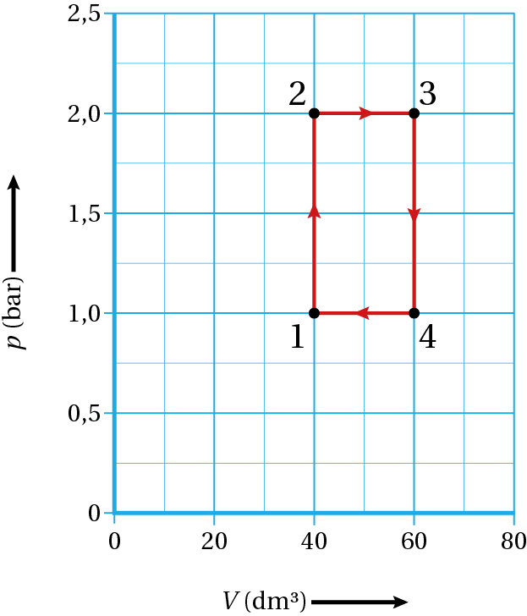 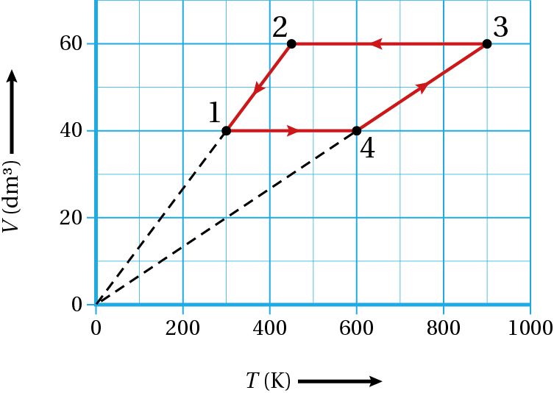

**Figuur 4.7 Figuur 4.8**

e Het (*V*,*T*)-diagram is weergegeven in figuur 4.8.

**Opgave 28**

a De druk leid je af met de algemene gaswet: 

De hoeveelheid gas *n* is gelijk gebleven.

Het volume *V* is groter geworden.

De temperatuur *T* is gedaald.

Zowel de toename van het volume *V* als de daling van de temperatuur *T* zorgen voor een afname van de druk *p*.

b Het aantal cilinders bereken je met de hoeveelheid gas in de ballon en de hoeveelheid gas in één cilinder.

De hoeveelheid gas bereken je telkens met de algemene gaswet.

*Het aantal mol in één heliumcilinder*



*p*cilinder = 2,1∙107 Pa

*V*cilinder = 75 dm3 = 75∙10−3 m3

*T*cilinder = 25 °C = 25 + 273 = 298 K

*R* = 8,3145 J mol–1 K–1 (zie BINAS tabel 7)



*n*cilinder = 636 mol

*Het aantal mol in de ballon*



*p*ballon = 500 Pa

*V*ballon = 8,0∙105 m3

*T*ballon = −43 °C = −43 + 273 = 230 K

*R* = 8,3145 J mol–1 K–1 (zie BINAS tabel 7)



*n*ballon = 2,09∙105 mol

Het aantal heliumcilinders dat men nodig heeft om deze ballon te vullen is:



Afgerond: er zijn 3,3∙102 cilinders nodig.

**4.6 Krachten in materialen**

**Opgave 29**

a De spanning in de draad bereken je met de formule voor de spanning.

De oppervlakte bereken je met behulp van de diameter.



*d* is 1,2 mm = 1,2∙10−3 m (Afstemmen eenheden)

*A* = 1,13∙10−6 m2



*σ* is de spanning in N/m2

*F* = 26 N

*A* = 1,13∙10−6 m2



*σ* = 2,29·107 N/m2

Afgerond: *σ* = 2,3·107 N/m2

b De uitrekking bereken je met de formule voor de rek.

De rek bereken je met de formule voor de elasticiteitsmodulus.



*E* = 2,8∙109 N/m2

*σ* = 2,3∙107 N/m2

*ε* is de rek



*ε* = 8,21∙10−3



*ε* is 8,21∙10−3

Δ*ℓ* is de uitrekking

*ℓ*0 = 12 m



Δ*ℓ* = 9,85∙10−2 m

Afgerond: Δ*ℓ* = 9,9∙10−2m

**Opgave 30**

a De spanning bereken je met de elasticiteitsmodulus van staal en de rek.

De elasticiteitsmodulus van staal zoek je op.

De rek bereken je met de formule voor de rek.



*ε* is de rek.

Δ*ℓ* = 0,88 cm = 8,8∙10−3 m (Afstemmen eenheden)

*ℓ*0 = 28 m

*ε* = 3,14·10-4



*E* = 0,20∙1012 N/m2



*σ* = 6,28·107 N/m2

Afgerond: *σ* = 6,3·107 N/m2

b De diameter van één staaldraadje bereken je uit de oppervlakte van één staaldraadje.

De oppervlakte van één staaldraadje bereken je uit de oppervlakte van de dwarsdoorsnede van de liftkabel en het aantal staaldraadjes in de liftkabel.

De oppervlakte van de dwarsdoorsnede bereken je met de spanning in en de kracht op de kabel.

De kracht op de kabel bereken je met de formule voor de zwaartekracht.

De massa is de massa van de lift met maximale belading.

*F*zw = *m* ∙ *g*

*m* = 240 + 900 = 1140 kg

*g* = 9,81 m/s2

*F*zw = 1140 × 9,81

*F*zw = 1,118∙104 N



*σ* = 6,3∙107 N/m2



*A* = 1,77·10−4 m2

Afgerond: *A* = 1,8∙10−4 m2

*A*kabel = 2000 × *A*staaldraadje

*A*kabel = 1,8∙10−4 m2

1,8∙10−4 = 2000 × *A*staaldraadje

*A*staaldraadje = 9,0∙10−8 m2





*d* = 3,38∙10−4 m = 0,338 mm

Afgerond: *d* = 0,34 mm

**Opgave 31**

a Een materiaal is elastisch tot het materiaal gaat vloeien. De grafiek gaat dan horizontaal lopen. Hoe groter de rek is des te meer elastisch is het materiaal. Bij materiaal 1 is de rek groter voordat de grafiek horizontaal gaat lopen.

Materiaal 1 is dus het meest elastisch.

b De massa waarbij de draad plastisch gaat vervormen, bereken je met de formule voor de zwaartekracht.

De zwaartekracht bereken je met het verband tussen de spanning en de oppervlakte van de dwarsdoorsnede. Deze spanning lees je af in figuur 3.47 in het basisboek.

De oppervlakte van de dwarsdoorsnede van de draad bereken je met behulp van de diameter van de draad.



*d* is 8,0 mm = 8,0∙10−3 m



*A* = 5,02·10–5 m2



*σ* = 2,6∙108 N/m2 (Aflezen in figuur 3.47 in het basisboek)



*F* = 1,30·104 N

*F*zw = *m* ∙ *g*

1,30∙104 = *m* × 9,81

*m* = 1,33·103 kg

Afgerond: *m* = 1,3∙103 kg

**Opgave 32**

a De draden hebben allemaal dezelfde elasticiteitsmodulus.

Op alle draden werkt dezelfde kracht.

Een lange draad heeft een grotere uitrekking dan een korte draad.

In een dikke draad is de spanning kleiner dan in een dunne draad. Daardoor zijn zowel de rek als de uitrekking van de dikke draad kleiner.

De volgorde van oplopende uitrekking is C, A, B.

b De uitrekking bepaal je uit de rek en de lengte.

De rek bepaal je uit de elasticiteitsmodulus en de spanning.

De spanning bepaal je uit de kracht en de oppervlakte van de dwarsdoorsnede.

Voor de oppervlakte van de dwarsdoorsnede geldt: 

Draad D heeft een twee keer zo grote diameter als draad A en daarmee een vier keer zo grote oppervlakte.

Voor de spanning geldt: 

De kracht is dezelfde. De oppervlakte is vier keer zo groot. Dus de spanning in draad D is dan vier keer zo klein als de spanning in draad A.

Voor de rek geldt: 

De elasticiteitsmodulus is dezelfde. De spanning is vier keer zo klein. Dus de rek in draad D is dan eveneens vier keer zo klein als de rek in draad A.

Voor de rek geldt: 

De rek in draad D is vier keer zo klein maar de lengte is twee keer zo groot.

Dus de uitrekking van draad D is kleiner dan de uitrekking van draad A.

**Opgave 33**

a De diameter bepaal je uit de dwarsdoorsnede. De dwarsdoorsnede bepaal je uit het volume van de draad en de lengte van de draad. Het volume van de draad bepaal je uit de massa van de draad en de dichtheid.

Voor de dichtheid geldt:

De massa is voor elke kabel gelijk.

Volgens BINAS tabel 8 heeft aluminium de kleinste dichtheid.

Bij een gelijke massa is het volume van de aluminium kabel groter dan die van ijzer.

Voor het volume van een draad geldt:



De lengte is voor elke kabel gelijk.

Dus de oppervlakte van de dwarsdoorsnede van aluminium groter is dan die van ijzer.

Voor de dwarsdoorsnede van een draad geldt:



Dus de diameter van de kabel van aluminium is groter dan die van ijzer.

b Je vergelijkt de rek van ijzer met aluminium.

De rek in een kabel hangt af van de spanning σ en de elasticiteitsmodulus *E*.

De spanning in de kabel hangt samen met de kracht en de dwarsdoorsnede.

Voor de spanning geldt:



Uit vraag a volgt dat de aluminiumkabel de grootste dwarsdoorsnede heeft.

Volgens BINAS tabel 8 is de dichtheid van aluminium 2,7∙103 kg/m3, van ijzer 7,87∙103 kg/m3 .

De dichtheid van ijzer is dus 2,9 keer zo groot als van aluminium. Dus de dwarsdoorsnede van ijzer is 2,9 keer zo klein als die van aluminium.

De massa van beide kabels is dezelfde. Dus werkt er dezelfde kracht op de kabel.

De spanning in de ijzeren kabel is dan 2,9 keer zo groot als in de aluminiumkabel. 

Voor de rek geldt:



Volgens BINAS tabel 8 is de elasticiteitsmodulus *E* van ijzer 220∙109 N/m2 en van aluminium 71∙109 N/m2.

De elasticiteitsmodulus van ijzer is dus 3,1 keer zo groot als de elasticiteitsmodulus van aluminium.

Er geldt dus: 

De rek van de aluminium kabel is dus het grootst.

c De ijzeren kern zorgt ervoor dat de elektriciteitskabel niet te veel uitrekt door zijn eigen massa. IJzer heeft een grotere elasticiteitsmodulus, waardoor ijzer minder uitrekt bij dezelfde kracht.

**4.7 Afsluiting**

**Opgave 34**

a De temperatuurstijging bereken je met de formule voor de lineaire uitzetting.

Het verschil in lengte bereken je uit het verschil in omtrek.

De omtrek bereken je telkens met de diameter.



*d*in,20 = 1,499 m



*O*inwendig = 4,709 m

*d*in,*T* = 1,501 m



*O*inwendig = 4,716 m

Δ*ℓ* = 4,716 – 4,709 = 0,007 m



*α* = 10∙10−6 K−1



Δ*T* = 148,65 K = 148,65 °C

De begintemperatuur is 20°C.

*t*eind = 148,65 + 20 = 168,65 °C

Afgerond: *t*eind= 169 °C

b De hoeveelheid warmte die de ring heeft opgenomen, bereken je met de formule voor de soortelijke warmte.



*m* = 2,4 kg

*c* = 0,46∙103 J kg−1 K−1

Δ*T* = 148,65 °C = 148,65 K

*Q* = 2,4 × 0,46∙103 × 148,65

*Q* = 1,641∙105 J

Afgerond: *Q* = 1,6∙105 J

c De spanning bereken je met de formule voor de elasticiteitsmodulus.

De rek bereken je met de formule voor de rek.



Δ*ℓ* = 0,007 m (Zie vraag a)

*ℓ* = 4,709 m



*ε* = 1,4865∙10−3



*E* = 0,20∙1012 Pa



*σ* = 2,97∙108 Pa

Afgerond: 3∙108 Pa

**Opgave 35**

a Bij dubbelglas met een luchtlaag kan lucht de warmte van de ene naar de andere glasplaat transporteren door middel van geleiding en/of stroming. Bij vacuümglas kan dat niet.

b De kracht die de rechter plaat op het pilaartje A uitoefent, bereken je met de kracht op 60 pilaartjes.

De kracht op 60 pilaartjes bereken je met de formule voor de druk.



*p* = 1013 hPa = 1013∙102 Pa

*A* = 1,20 m2

*F* = 1,216∙105 N

De kracht op één pilaarjte is dus .

Afgerond: *F* = 2,03∙103 N

c De hoeveelheid m3 Gronings aardgas die je in werkelijkheid bespaart, bereken je met de formule voor het rendement en de hoeveelheid m3 Gronings aardgas die je in theorie bespaart.

De hoeveelheid m3 Gronings aardgas die je in theorie bespaart, bereken je met de stookwaarde en de hoeveelheid energie die je bespaart.

De hoeveelheid energie die je bespaart, bereken je met de afname van de warmtestroom en de tijd.

De afname van de warmtestroom volgt uit de formule voor de warmtestroom.



*μ*dubbelglas = 3,5 W m−2 K−1

*μ*vacuümglas = 1,4 W m−2 K−1

*A* =6,0 m2

Δ*T* = 19 – 3,0 = 16 °C = 16 K



Δ*P* = 2,015∙102 W



Δ*t* = 4,0 uur = 4,0 × 3600 = 1,44∙104 s



Δ*Q* = 2,902∙106 J



De stookwaarde van Gronings aardgas is 32∙106 J m−3. (Zie BINAS tabel 28B)



In theorie wordt er dus 9,068∙10−2 m3 Gronings aardgas bespaard.





In werkelijkheid bespaar je 1,008∙10−1 m3 Gronings aardgas.

Afgerond: 1,0∙10−1 m3

d De hoek van breking bij punt P bereken je met de brekingswet van Snellius.

De hoek van inval volgt uit figuur 4.53 van het basisboek.



*i* = 90 – 40 = 50°

*n* = 1,55



*r* = 29,6°

Afgerond: *r* = 30°

Zie figuur 4.9.

Bij de overgang van glas naar lucht is de hoek van inval gelijk aan 30° en de hoek van breking is daar 50°. Dus de lichtstralen in lucht lopen evenwijdig aan elkaar. Hetzelfde geldt voor de lichtstralen in glas.

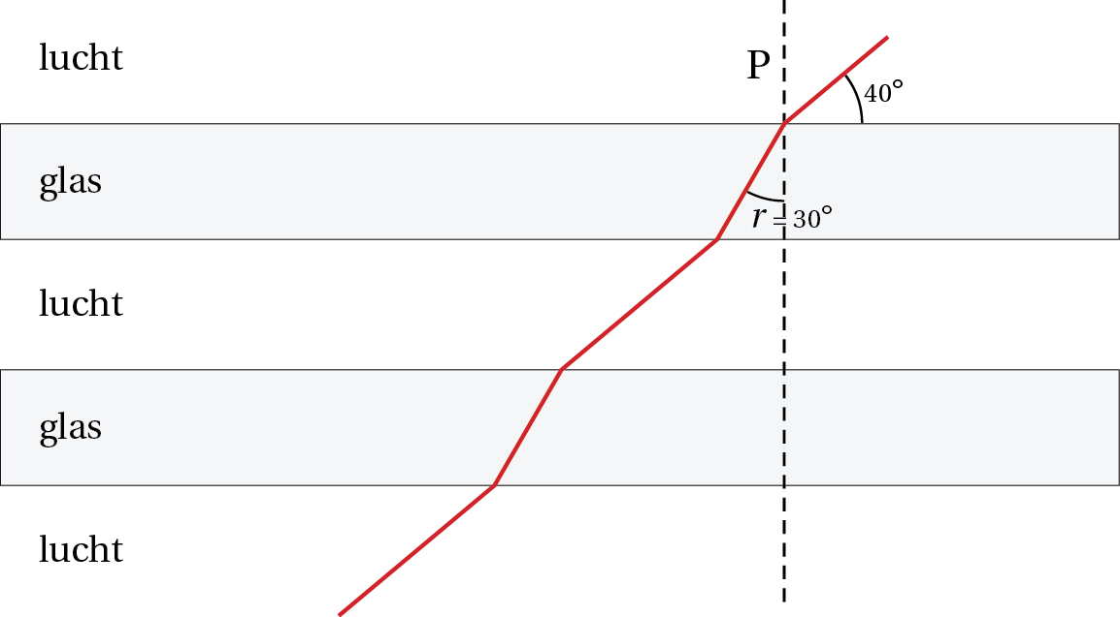

**Figuur 4.9**